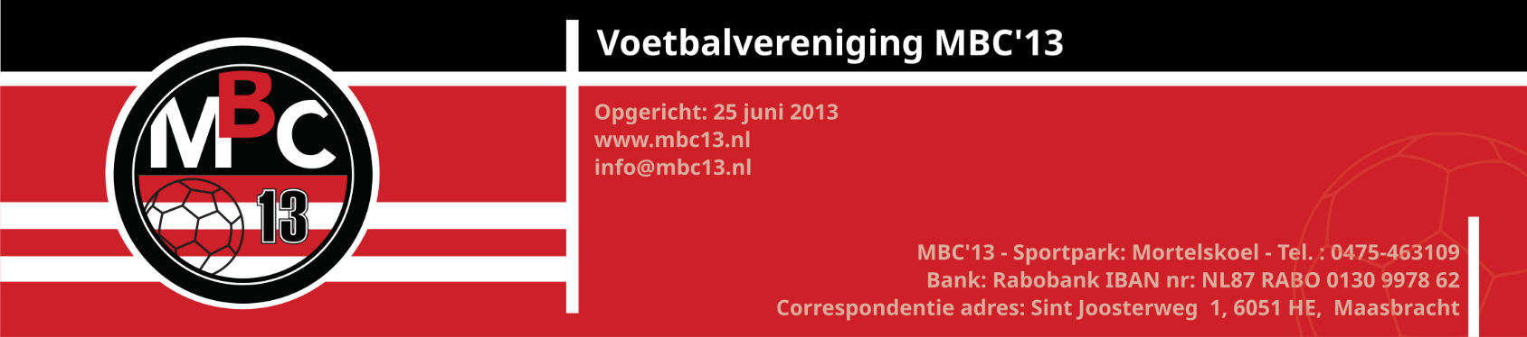
Doorlopende machtiging:

Naam incassant : Maasbracht-Baek Combinatie 13
Adres incassant : St. Joosterweg 1
Postcode incassant : 6051 HE
Woonplaats incassant : Maasbracht
Incassant ID : NL30ZZZ582341280000
Kenmerk machtiging : Contributie

Door ondertekening van dit formulier geeft u toestemming aan Rabobank-Roermond-Echt
om doorlopende incasso-opdrachten te sturen naar uw bank om een bedrag van uw rekening af te schrijven wegens Contributie
en uw bank om doorlopend een bedrag van uw rekening af te schrijven overeenkomstig de opdracht van Maasbracht-Baek Combinatie 13

Als u het niet eens bent met deze afschrijving kunt u deze laten terugboeken. Neem hiervoor binnen acht weken na afschrijving contact op met uw bank. Vraag uw bank naar de voorwaarden.

Naam rekeninghouder: …………………………………………………………………………………………………………….………
Naam lid:
……………………………………………………………………………………………………………………
Adres : ……………………………………………………………………………………………………….……………
Postcode :
………..………………………………………………………………………
Woonplaats :
………..……………….…………….…………….…………………………..

Rekeningnummer [IBAN] : ………..……………………………………….:…..………………………………...

Plaats en datum : …..………………….…..…………………….. Handtekening

